Муниципальное бюджетное учреждение дополнительного образования
«Центр дополнительного образования детей «Заречье»
Кировского района г. Казани

Мастер-класс с пошаговым фото

Нетрадиционная техника рисования

Кофейная живопись.
для учащихся от 8 до 15 лет

Педагог дополнительно образования
Мухамедзянова Наталья Владимировна

Казань,2022

Арома-арт-терапия — рисование кофе.
Категория: мастер-класс может быть полезен учителям изо, педагогам дополнительного образования, воспитателем детского сада, руководителем изостудий. Описанную технику могут попробовать все любители нетрадиционного рисования.
Назначение:
Аромат кофе оказывает на кору головного мозга животворящее действие и провоцирует активность нервной деятельности. Благоухание кофе повышает общую сопротивляемость болезням и, главное, оказывает позитивное психологическое воздействие.
Ежедневная ароматерапия кофе (без его употребления):
-Минимизирует депрессионные проявления;
-Имеет легкие бактерицидные свойства;
-Повышает жизненную активность;
-Снимает умственное напряжение;
-Тонизирует органы дыхания;
-Создает творческий настрой.
Конечно же рисунки, нарисованные кофе могут быть прекрасным подарком, сувениром!
Цель: раскрыть приёмы рисования кофе, раскрыть новое направление- кофейная ароматерапия.
Задачи: вызвать интерес к необычной технике рисования, создать рисунок.
Описание: овладеть техникой рисования кофе может и взрослый и ребёнок. Для этого совсем не обязательно уметь рисовать.
Арома-арт-терапия — рисование кофе.
Кофе — арт-это особая арт-терапия.
Соединение творчества и аромалогии.
Что такое аромат? От греческого aroma дух, душистость, приятный запах. Каждый аромат по-своему влияет на человека, включает особые участки мозга. Душистый аромат кофе успокаивает, наполняет энергией, ассоциируется с романтикой, уютом, счастливыми моментами жизни. Кофе можно дополнять ароматами ванили, корицы, кардамона. Аромат ванили дает радость чувствам, делает сердце добрым, действует успокаивающе на нервную систему. Рисование превращается в бесконечно прекрасный процесс творческого релакса. Корица-самый эмоционально согревающий аромат, оживляет, подстегивает к действиям, одаривает хорошим настроением.
Кофейные рисунки действуют по большей части, как арт-терапия. Почему, спросите вы? Потому, что рисование особыми необычными материалами включает правое творческое полушарие. Цвет кофе бесконечно благоприятно влияет на человека, это теплый коричневатый приятный оттенок.
Кофейный раствор мягко ложится на бумагу, создавая приятное расположение духа.
Чаще всего дети очень любят рисовать, но порой им становится скучно, утомительно и неинтересно. Пока они маленькие, родители рисуют с ними красками, фломастерами, карандашами. А когда подрастают, приходим в школу – опять тот же самый набор художественных материалов. Скучно. Так постепенно интерес к рисованию проходит. На занятиях я применяю небольшие хитрости – нетрадиционные техники рисования, которые занимают учеников, вовлекают их в творческий процесс, тем самым, вызывая стремление заниматься таким интересным делом. Оригинальное рисование раскрывает творческие способности, позволяет почувствовать различные художественные материалы, их характер и настроение. Новизна обстановки, необычное начало работы, красивые и разнообразные материалы, интересные неповторяющиеся задания, возможность выбора все это позволяет не допустить однообразие и скуку, обеспечивает живость и непосредственность.
Материалы:
* Акварельная бумага (плотность не менее 200г), размер А-4 ;
* Круглые и плоские кисти (колонок, белка или мягкая синтетика) № 3,5;
* Растворимый кофе в гранулах;
* Сахарный песок;
* Горячая вода;

Подготовка к созданию картины
Чтобы нарисовать картину с помощью кофе, нам потребуется некоторая подготовка. Первое и самое главное – приобрести кофе. Выбираем растворимый кофе, какой больше нравится. Для самого процесса рисования марка кофе не принципиальна. Тут могут быть только ваши личные предпочтения: определенный запах, может быть, с добавками ванили и корицы (если ваниль в каплях, то буквально одной капли для запаха будет достаточно). А корицу лучше добавлять в конце, когда мы будем прорабатывать самые темные участки картины, иначе в светлых частях будет заметна пыльца корицы.
Настоятельно рекомендую пользоваться именно растворимым, т. к. обычный кофе придется долго уваривать и процеживать, убирая мельчайшие кусочки.
Этапы работы:
Растворимый кофе разводим водой в небольшой чашечке в пропорции 5 чайных ложек кофе на 1 чайную ложку воды (можно чуть меньше, потом по необходимости добавим еще воду, покапельно).
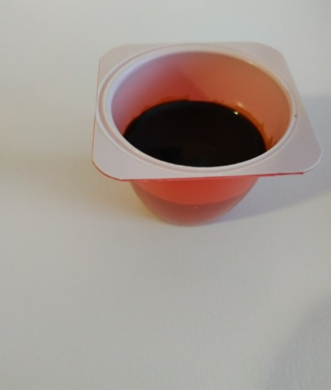

Теперь пытаемся это всё размешать. Идеально – до состояния густого сиропа. Очень часто при перемешивании кофе взбивается в пену. В этом случае его надо оставить на время и подождать, пока пена лопнет и кофе станет сиропом.
Также возможен вариант, когда мы быстро размешали кофе до нужной консистенции и уже начали рисовать, но вдруг на бумаге кофе начал пенится. Ничего страшного. Оставляем кофе пережить этот пенный момент и чуть позже продолжим рисовать.
Итак, мы подготовили нашу ароматную "краску" и принимаемся за дело.

Пошаговый процесс
Берем лист плотной бумаги и придумываем композицию. Я буду делать полянку. Травки, цветочки, былинки, колоски и прочее – удобная тема, чтобы показать варианты контрастности при работе с кофе.
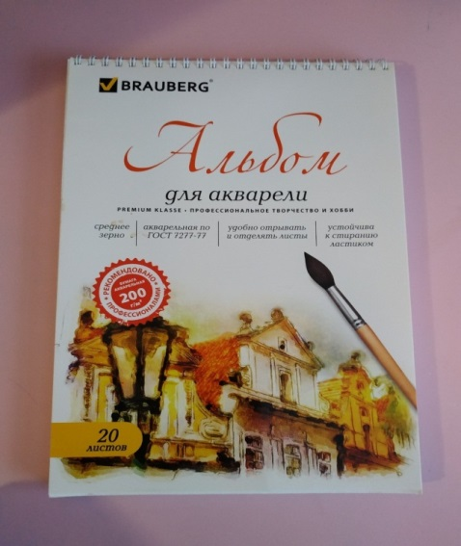
Карандашом намечаем стрекозу в центре картинки. Внизу основные пятна – это будут ромашки и какие-то травинки.
Лист смачиваем водой, оставляя сухим место, где располагается стрекоза и будущие ромашки.
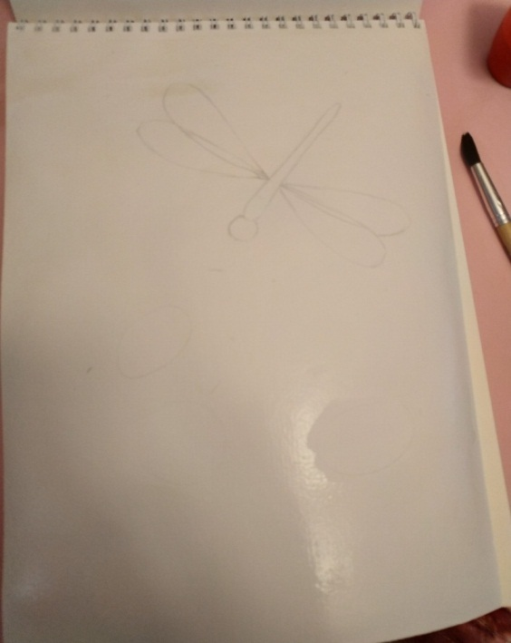

Для тонировки делаем слабый раствор кофе, т. е. наш готовый сиропчик разбавляем водой как обычную акварельку.
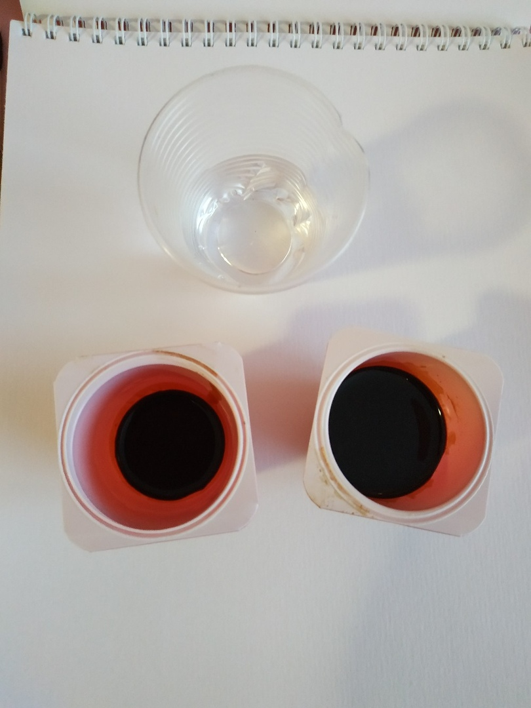
Теперь по мокрой бумаге делаем тонировку листа по краям, оставляя середину белой (для яркости). Также белым оставляем те места, где будут расположены белые цветочки.
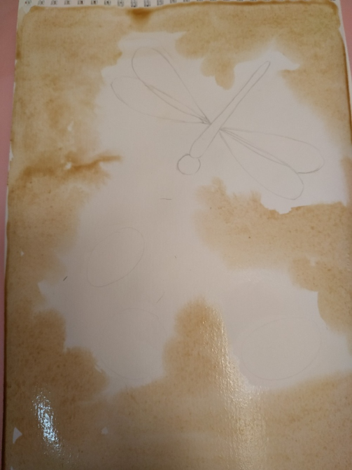

Пока лист влажный применяется небольшая хитрость. Сверху на тонировку посыпаем сахарным песком, создавая тем самым пузырьковый эффект. Мы его увидим на следующем этапе
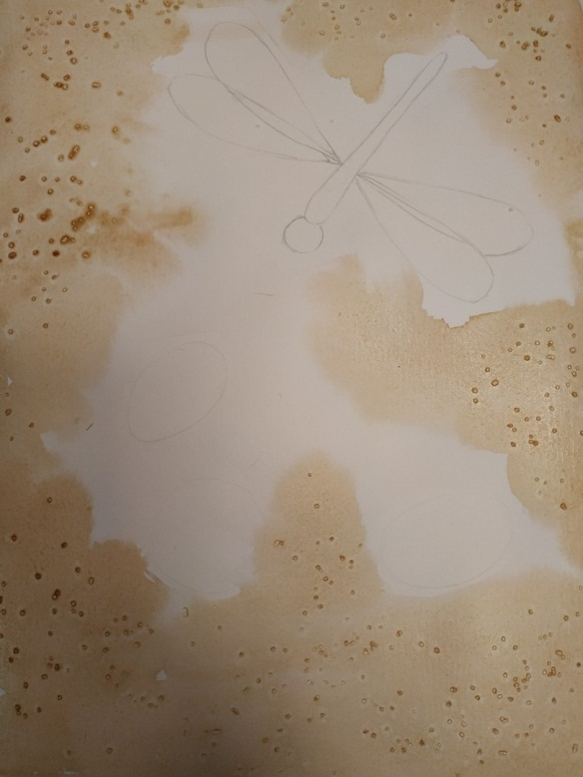
В работе с кофе лучше всего начинать со светлых тонов, постепенно затемняя наши детали.
Слегка тонируем крылья стрекозе для полупрозрачного эффекта. Т. е. затонировав основную часть листа, мы уже примерно расположили наши предметы на бумаге и начинаем прорисовку более плотными тонами.

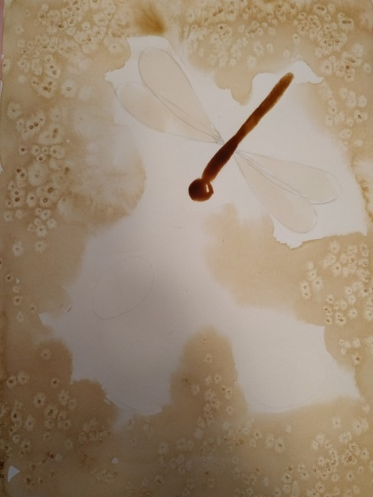
Тельце стрекозы прокрашиваем более темным раствором кофе.

Теперь прорисовываем узор на крыльях стрекозы более плотным кофейным раствором.
Так же уже виден пузырьковый эффект от сахара. Он сделал нашу картину более эффектной и необычной.
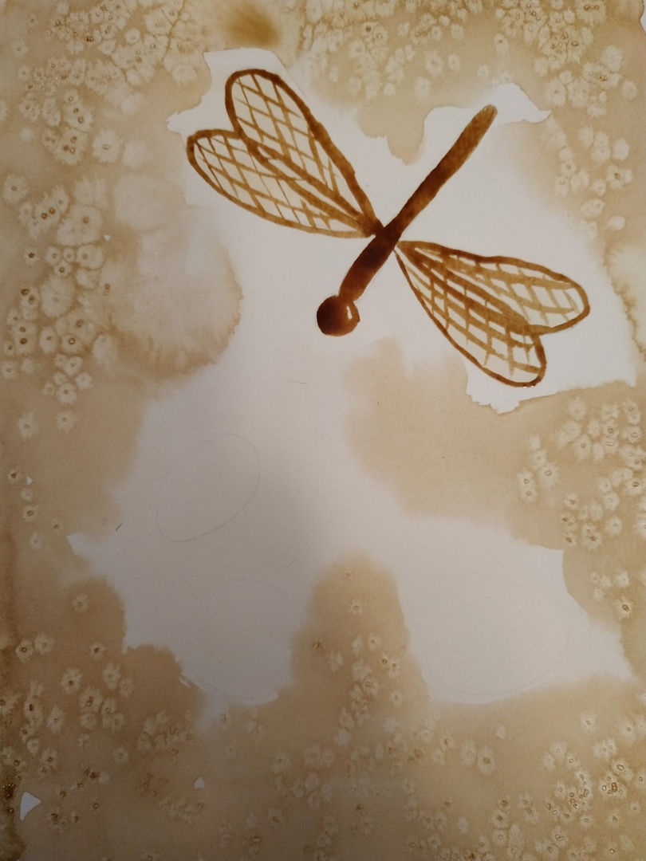

Кофе ложится более пластично и вязко, нежели акварель. Темные тонкие линии кофе сделать достаточно сложно. Темным раствором кофе определяем основное направление травинок и листьев.
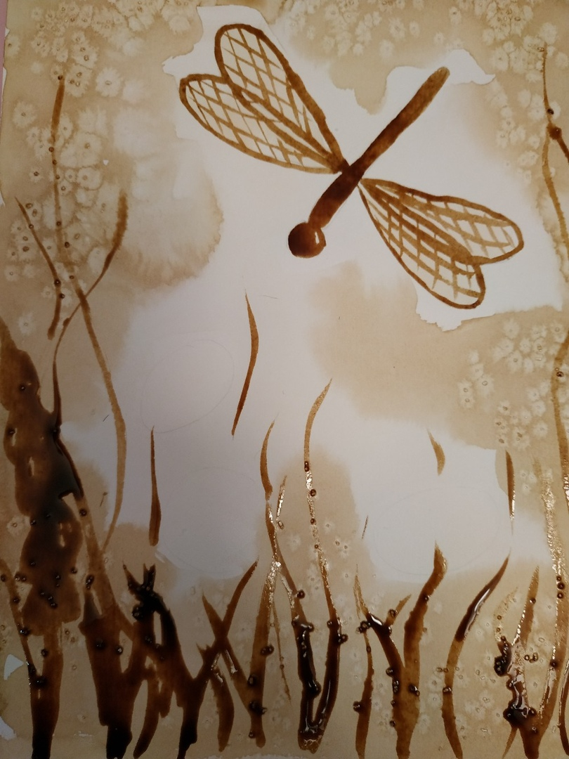
Начинаем прописывать цветы. Форму цветочков подчеркиваем, затемняя частично пространство вокруг и под цветком...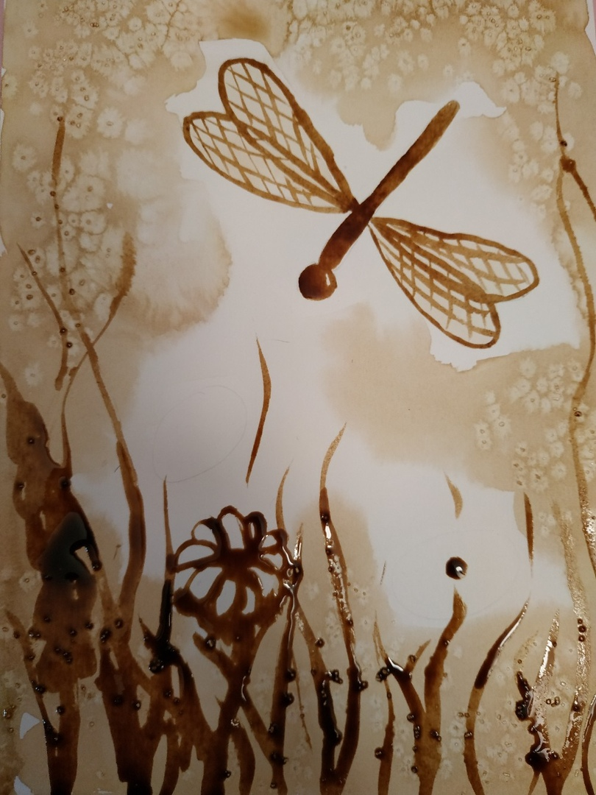

Постепенно добавляю деталей в траву, колоски, и прочие травинки.
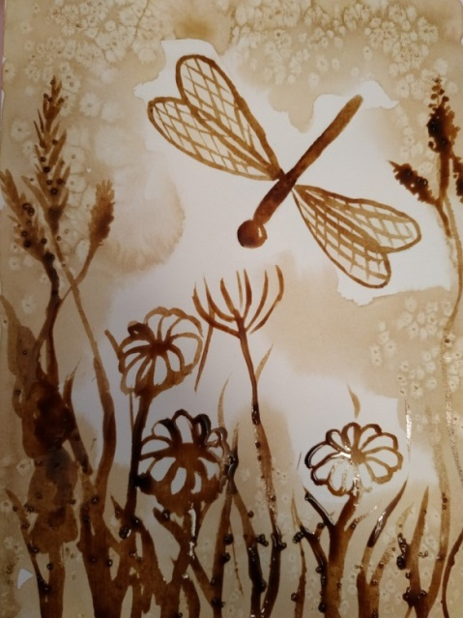

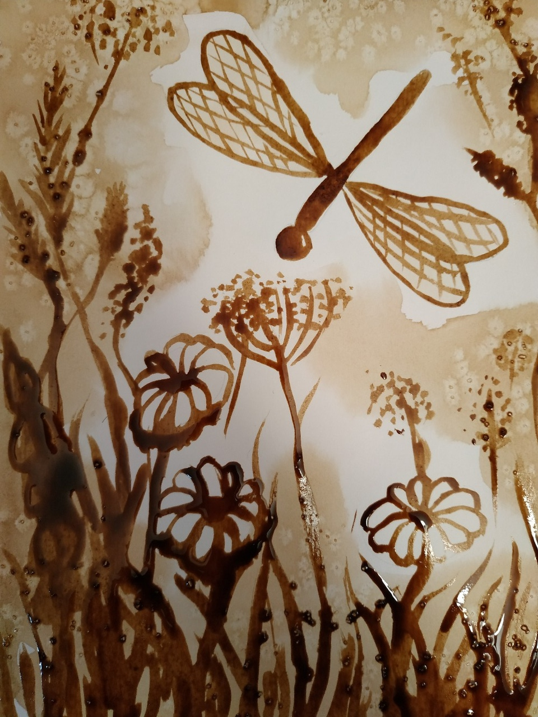
Всё, ароматная картинка готова! Теперь можно повесить её на стену и еще очень долго ваш дом будут наполнять виды цветущего летнего луга и запахи ароматного и бодрящего кофе!

